

КЕНВУД МОНГОЛ ХХК
Мэдээлэл, харилцаа холбооны технологи
Монгол улс , Улаанбаатар хот, Чингэлтэй дүүрэг, 5-р хороо,
Баянбогд плаза 301 тоот E‐Mail: sales@kenwoodmongol.mn
Харилцах утас: 77015341.88104713

Lintratek Үйлдвэрийн Айл болон Оффис багцын үнийн санал

Зураг | Загвар | Үзүүлэлт | Үнэ
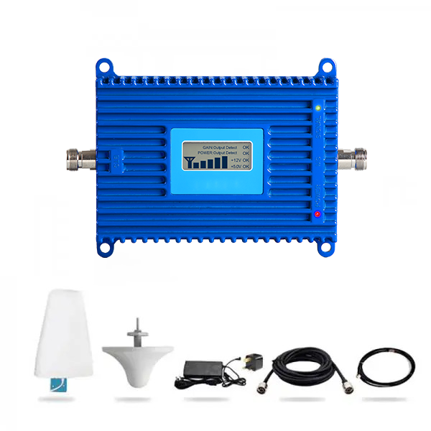 | KW20L-LTE  Band 28  700MHz | Өсгөлт: 65db  Гаралтын чадал:20dBm  Функц : чадлын автомат өсгөгч AGC  Тархах зай: 300кв.м  Хэмжээ : 197*135*25mm  Жин: 0.85кг | 430.000
 | KW20L-DCS  Band 3  1800MHz | Өсгөлт: 65db  Гаралтын чадал:20dBm  Функц : чадлын автомат өсгөгч AGC  Тархах зай: 300кв.м  Хэмжээ : 197*135*25mm  Жин: 0.85кг | 430.000
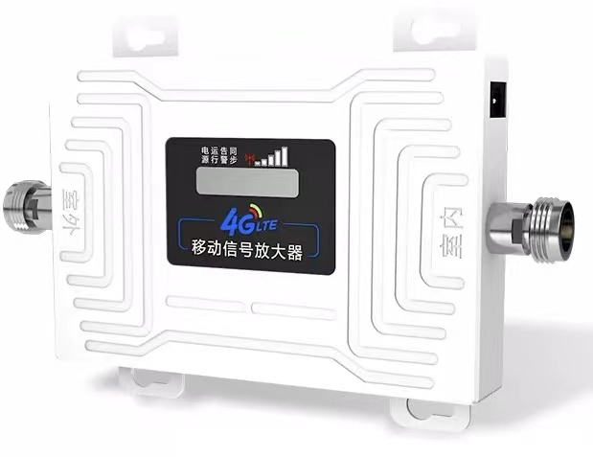 | KW20L-TDD-E  Band 40  2300MHz | Өсгөлт: 65db  Гаралтын чадал:20dBm  Функц : чадлын автомат өсгөгч AGC  Тархах зай: 300кв.м  Хэмжээ : 180*125*20mm  Жин: 0.65кг | 430.000
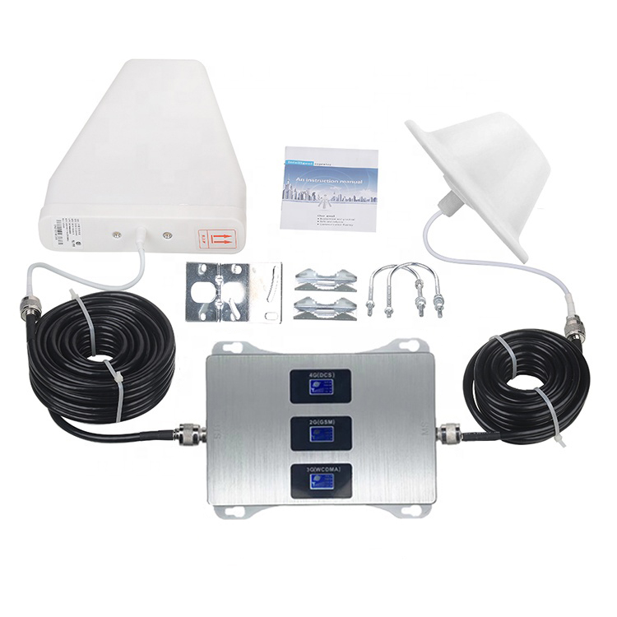 | CT17-GDW  900-1800-2100MHz | Өсгөлт: 65db  Гаралтын чадал:17dBm  Тархах зай: 150кв.м  Хэмжээ : 180*125*20mm  Жин: 0.65кг | 580.500
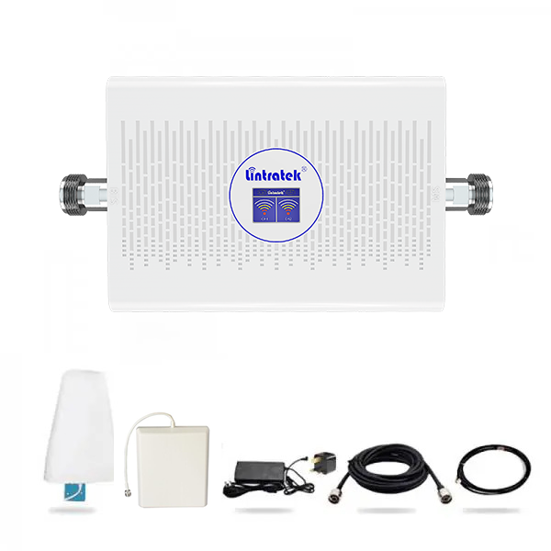 | KW23C-GD  900-1800MHz | Өсгөлт: 70db  Гаралтын чадал:23dBm  Функц : чадлын автомат өсгөгч AGC&MGC  Тархах зай: 300 кв.м  Хэмжээ : 181*118*20mm  Жин: 0.8кг | 630.800
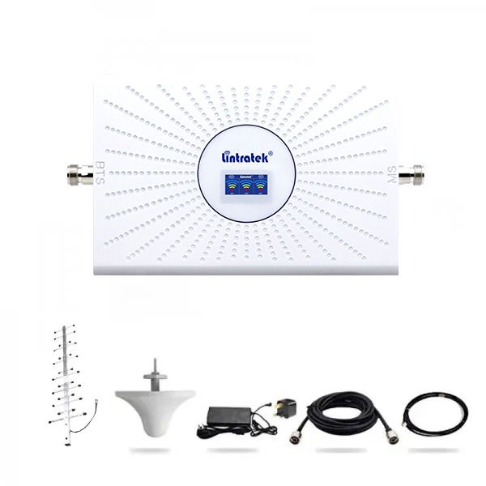 | AA23-GDW  900-1800-2100MHz | Өсгөлт: 70db  Гаралтын чадал:23dBm  Функц : чадлын автомат өсгөгч AGC  Тархах зай: 500 кв.м  Хэмжээ : 252*145*18mm  Жин: 1.3кг | 890.500
Баталгаат хугацаа 6-12 сар. НӨАТ орогүй болно

Дэлгүүр болон Авто Зогсоолын дахин дамжуулагчийн үнийн санал

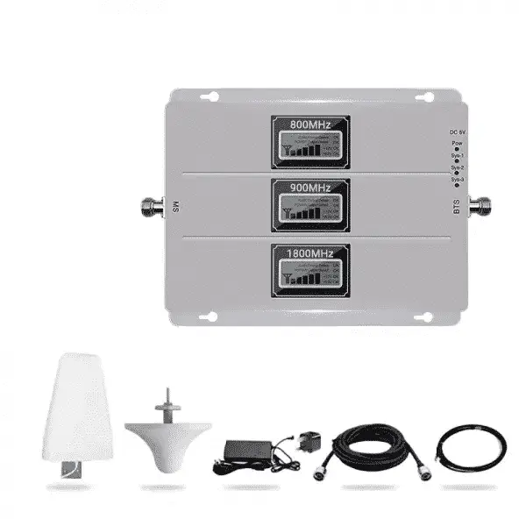 | KW20L-LGD  900-1800-LTE 2600MHz | Өсгөлт: 65db  Гаралтын чадал:20dBm  Функц : чадлын автомат өсгөгч AGC  Тархах зай: 800 кв.м  Хэмжээ : 231*191*20mm  Жин: 1.5кг | 1.280.000
 | KW25A-GD  900-1800MHz | Өсгөлт: 70-80db  Гаралтын чадал:25dBm  Функц : чадлын автомат өсгөгч AGC&MGC  Тархах зай: 1000-1500 кв.м  Хэмжээ : 190*125*25mm  Жин: 1,56 кг | 1.500.000  Төхөөрөмжийн  үнэнд дагалдах  хэрэгсэл орогүй  болно.
 | KW27F-GD  900-1800MHz  900-2100MHz |  | 2.800.000  Төхөөрөмжийн  үнэнд дагалдах  хэрэгсэл орогүй  болно.
  Өсгөлт: 75-80db
  Гаралтын чадал:27dBm
  Функц : чадлын автомат өсгөгч AGC&MGC
  Тархах зай: 2000 кв.м
  Хэмжээ : 170*268*58mm
  Жин: 4 кг
Баталгаат хугацаа 6-12 сар НӨАТ орогүй болно
Уул Уурхай болон Суурын Газрын Өндөр Чадлын Станцын үнэ

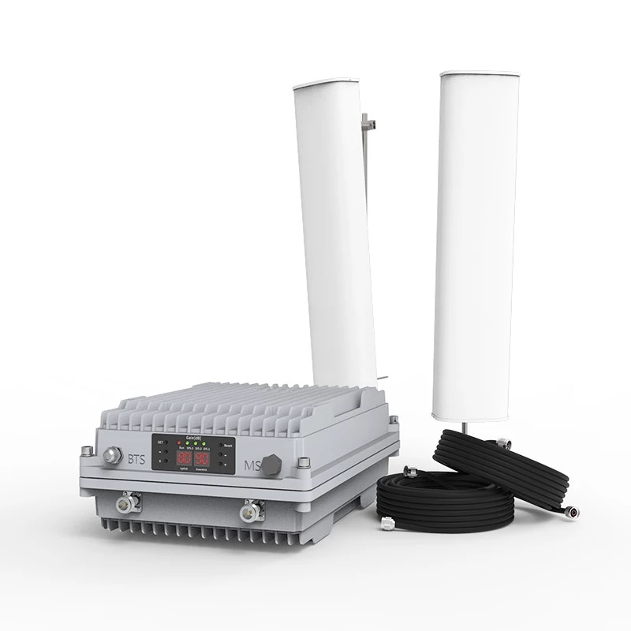 | KW37F-GD  900-1800MHz | Өсгөлт: -80-90db  Гаралтын чадал: -37dBm  Функц : чадлын механик тохиргоо  Тархах зай: 1-5 км  Жин: 15кг | 23.000.000  НӨАТ болон угсралт орогүй болно
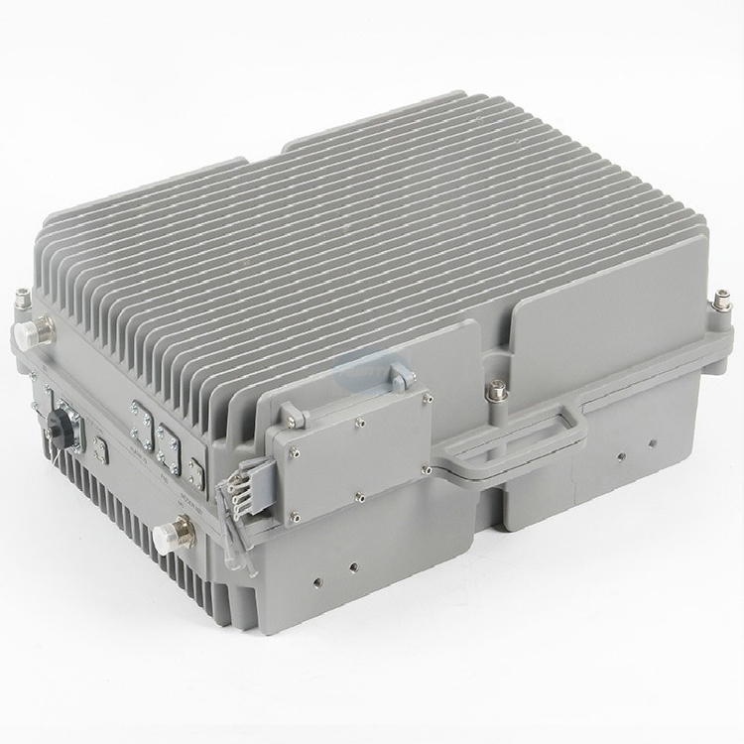 | KW42F-GD  900-1800MHz | Өсгөлт: -115db  Гаралтын чадал: -42Bm  Функц : чадлын автомат өсгөгч AGC&MGC  Тархах зай: 5-10 км  тавих зориулалтай  Жин: 20 кг | 38.000.000  НӨАТ болон угсралт орогүй болно
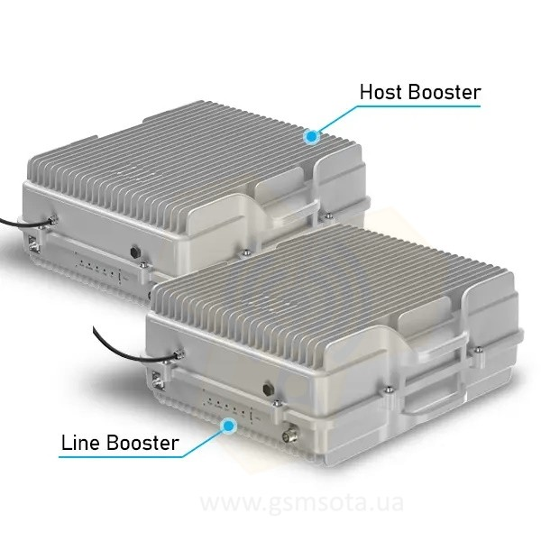 | WRS-47  2G  3G  4G | Шилэн кабель  Өсгөлт: -125db  Гаралтын чадал: 40ватт  Функц : чадлын автомат өсгөгч AGC&MGC  Жин: 45 кг
Тайлбар:
Өндөр чадлын тоног төхөөрөмж угсрах бэлдэх хугацаа 45-60 хоног.
Дахин дамжуулах станц нийлүүлэх хугацаа төлбөр төлөгдсөнөөс хойш 90 хоног.

Баталгаат хугацаа 24 сар

